Registrační číslo projektu: CZ.1.07/1.1.38/02.0025
Název projektu: Modernizace výuky na ZŠ Slušovice, Fryšták, Kašava a Velehrad
Tento projekt je spolufinancován z Evropského sociálního fondu a státního rozpočtu České republiky.

ROSTLINNÉ SPOLEČENSVO LUK, PASTVIN A STRÁNÍ

NÁZEV

Př_058_Rostlinné společenstvo luk, pastvin a strání

Autor: Mgr. Petra Barošová

Škola: Základní škola Slušovice, okres Zlín, příspěvková organizace

Anotace:

- Digitální učební materiál (pracovní list) je určen pro opakování a upevňování daného učiva
- Materiál podporuje a prověřuje znalosti žáků o daném učivu
- Je určen pro předmět přírodopis a ročník šestý
- Tento materiál vznikl jako doplňující materiál k učebnici: Přírodopis učebnice pro základní školy a víceletá gymnázia. Plzeň: Fraus, 2010. ISBN 80-7238-
424 - 4.

- Doplň do vět základní informace. Vyber z nabízených možností. (přeházená písmena dej napřed do správného pořadí)
OLMKIUA
_________
OEÍKMSN
_________
ILUDOSK
_________

ELMES
________
MLĚUÉ
________

- Mnoho území nahradil člověk původní lesní společenstva _____________ a pastvinami. Jsou to ___________ekosystémy, které jsou udržovány _______________činností, například _____________ nebo hnojením.
- Bez těchto zásahů by se plochy dnešních luk postupně pokryly ___________.

- Osmisměrka. Vyhledej názvy rostlin.

CH | A | N | I | T | E | R | P | O | K
E | A | V | A | Ř | S | O | K | A | O
C | R | A | Ň | M | E | E | A | K | N
I | O | P | Ř | Í | N | R | K | R | I
N | V | O | D | O | U | S | O | Á | K
P | S | P | V | O | L | E | S | S | L
I | Í | Z | Č | N | Ě | ! | T | P | E
L | K | E | T | U | O | H | O | K | C

TAJENKA: _______________________________________________
- Podle obrázků poznej rostliny luk a pastvin. (Názvy nalezneš v osmisměrce)

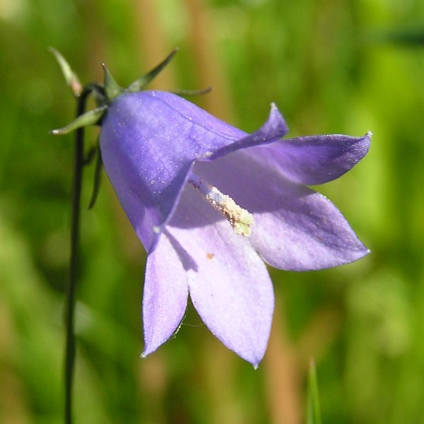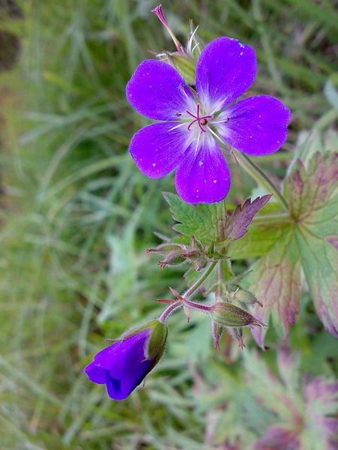
____________________ __________________

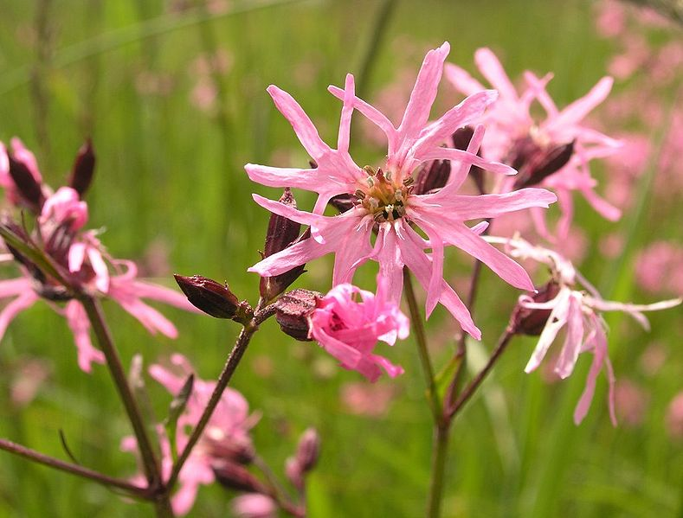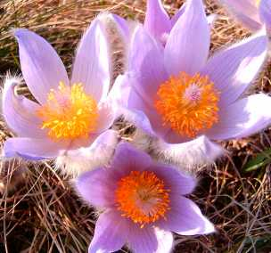

_______________________ ______________________

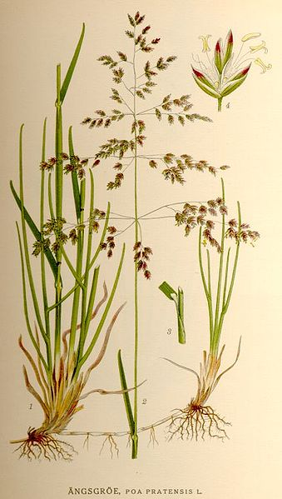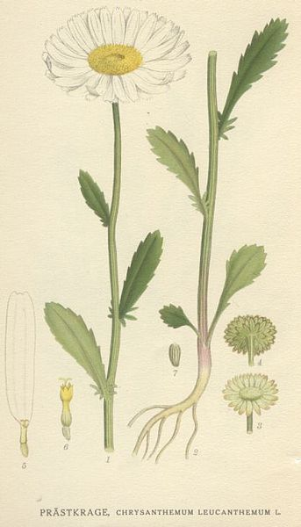

__________________ ___________________

- Tajenka – živočich, co o něm víš?

1. jeden ze způsobu udržování pastvin nebo luk
2. mnoho druhů je ohroženo, proto jsou …………zákonem (doplň)
3. jedna z obilovin
4. pastviny a louky jsou ………. ekosystémy udržované člověkem
5. hospodářská zvířata na pastvinách a lukách

1.
2.
3.
4.
5.

Tajenka: __________vím o něm, že ______________________________________
_________________________________.
- Odpověz, zda jsou věty správně nebo ne, když ne, věty oprav.

- Louky jsou uměle udržovány člověkem. __________
- Člověk je udržuje například hnojením. ___________
- Není potřeba, aby člověk louky kosil. __________
- Není nutné rostliny chránit. _____________
- Posekanou trávu nelze dále využít. _________
- Vypalovat suchou trávu na loukách je dovoleno. __________

ŘEŠENÍ:
- Doplň do vět základní informace. Vyber z nabízených možností. (přeházená písmena dej napřed do správného pořadí)
LOUKAMI
_________
KOSENÍM
_________
LIDSKOU
_________

LESEM
________
UMĚLÉ
________

- Mnoho území nahradil člověk původní lesní společenstva LOUKAMI a pastvinami. Jsou to UMĚLÉ ekosystémy, které jsou udržovány LIDSKOU činností, například KOSENÍM nebo hnojením.
- Bez těchto zásahů by se plochy dnešních luk postupně pokryly LESEM.

- Osmisměrka. Vyhledej názvy rostlin. Tajenkou je rada pro vás.

CH | A | N | I | T | E | R | P | O | K
E | A | V | A | Ř | S | O | K | A | O
C | R | A | Ň | M | E | E | A | K | N
I | O | P | Ř | Í | N | R | K | R | I
N | V | O | D | O | U | S | O | Á | K
P | S | P | V | O | L | E | S | S | L
I | Í | Z | Č | N | Ě | ! | T | P | E
L | K | E | T | U | O | H | O | K | C

TAJENKA: CHRAŇME PŘÍRODU SPOLEČNĚ!

- Podle obrázků poznej rostliny luk a pastvin. (Názvy nalezneš v osmisměrce)

ZVONEK KAKOST

KOHOUTEK KONIKLEC

LIPNICE KOPRETINA

- Tajenka – živočich, co o něm víš?

1. jeden ze způsobu udržování pastvin nebo luk
2. mnoho druhů je ohroženo, proto jsou …………zákonem (doplň)
3. jedna z obilovin
4. pastviny a louky jsou ………. ekosystémy udržované člověkem
5. hospodářská zvířata na pastvinách a lukách

 |  |  |  | 1. | K | o | s | e | n | í
 |  |  | 2. | ch | R | á | n | ě | n | é
 |  | 3. | ž | i | T | o
4. | u | m | ě | l | E
 |  |  |  | 5. | K | r | á | v | y

Tajenka: KRTEK vím o něm, že patří mezi hmyzožravce, žije pod zemí, škodí tím, že vytváří na zahradě krtince, má silné hrabavé končetiny……

- Odpověz, zda jsou věty správně nebo ne, když ne, věty oprav.

- Louky jsou uměle udržovány člověkem. ANO
- Člověk je udržuje například hnojením. ANO
- Není potřeba, aby člověk louky kosil. NE - JE
- Není nutné rostliny chránit. NE - JE
- Posekanou trávu nelze dále využít. NE - LZE
- Vypalovat suchou trávu na loukách je dovoleno. NE - NENÍ

ZDROJE:
- Glockenblume-Blüte2. In: Wikipedia: the free encyclopedia [online]. San Francisco (CA): Wikimedia Foundation, 2007 [cit. 2013-08-09]. Dostupné z: http://upload.wikimedia.org/wikipedia/commons/8/83/Glockenblume-Bl%C3%BCte2.jpg

- Geranium sylvaticum 02. In: Wikipedia: the free encyclopedia [online]. San Francisco (CA): Wikimedia Foundation, 2007 [cit. 2013-08-09]. Dostupné z: http://upload.wikimedia.org/wikipedia/commons/thumb/1/1b/Geranium_sylvaticum_02.jpg/450px-Geranium_sylvaticum_02.jpg

- XN Lychnis flos cuculi. In: Wikipedia: the free encyclopedia [online]. San Francisco (CA): Wikimedia Foundation, 2006 [cit. 2013-08-09]. Dostupné z: http://upload.wikimedia.org/wikipedia/commons/thumb/2/25/XN_Lychnis_flos_cuculi.jpg/789px-XN_Lychnis_flos_cuculi.jpg

- Pulsatila grandis. In: Wikipedia: the free encyclopedia [online]. San Francisco (CA): Wikimedia Foundation, 2009 [cit. 2013-08-09]. Dostupné z: http://upload.wikimedia.org/wikipedia/commons/3/35/Pulsatila_grandis.jpg

- Poa pratensis. In: Wikipedia: the free encyclopedia [online]. San Francisco (CA): Wikimedia Foundation, 2006 [cit. 2013-08-09]. Dostupné z: http://upload.wikimedia.org/wikipedia/commons/thumb/6/62/Poa_pratensis.jpg/339px-Poa_pratensis.jpg

- Chrysanthemum leucanthemum. In: Wikipedia: the free encyclopedia [online]. San Francisco (CA): Wikimedia Foundation, 2005 [cit. 2013-08-09]. Dostupné z: http://upload.wikimedia.org/wikipedia/commons/thumb/9/9d/Chrysanthemum_leucanthemum.jpg/343px-Chrysanthemum_leucanthemum.jpg

